Skjold_navn_lille_4f

Til Vordingborg Facaderåd

Valdemarsgade 43

4760 Vordingborg

Tlf. 55 36 36 36

www.vordingborg.dk

Sagsnr.: 15/3737

Dokumentnr.: 166918/15

Afdeling:

Plan og Byg

Sagsbehandler:

Karen Bruunsgaard Planlægger   
Dir. 55 36 24 22

kab@vordingborg.dk

29-01-2016

# Referat af møde i Vordingborg Facaderåd den 1. december 2015

**Facaderådets medlemmer:**

Formand: Inger Drachmann

Næstformand:

Medlemmer: Berit M. Christensen, Herbert Silz, Jan Thomsen, Gitte Kongstad, Poul Nielsen og Tim Brorsen

Ikke til stede: Alle medlemmer deltog

Sekretær: Karen Bruunsgaard

**Dagsorden:**

**1 – Godkendelse af referat fra mødet den 29. september 2015.**

Referatet blev godkendt og underskrevet

**2 – Algade 69 – HUAXIN**

Vordingborg Kommune har modtaget ansøgning om opsætning af skilt på hjørnet af Algade 69. Der har tidligere været et skilt, ifm. en facaderenovering blev det gamle skilt taget ned, men Hua Xin vil gerne have et skilt op igen.

**Lovgrundlag:**

* Ejendommen er omfattet af Lokalplan nr. C-1.6 ”For bebyggelsen i den ældre del af Vordingborg bykerne”
* § 4 Bebyggelsens ydre fremtræden
* 4.1 Ændring af en bebyggelsens ydre mod offentlig vej eller plads må kun ske med byrådets tilladelse.
* 4.2 Udvendig skiltning og reklamering skal være tilpasset bygningens og gadestrækningens arkitektoniske udtryk og være i overensstemmelse med følgende bestemmelser:
* Skilte må ikke helt eller delvis dække arkitektoniske led.
* Placering af skilte for forskellige virksomheder på en og samme facade skal samordnes, så der opnås en god helhedsvirkning.
* Skilte skal passe til bygningen og må ikke ved deres udformning få karakter af facadebeklædning.
* Belysning skal afgrænses til det nødvendige.
* Kun teksten i lysskilte må fremstå belyst, og lysskilte må kun vedrøre virksomheden selv og ikke virksomheder andetsteds.
* Bevægelige reklameskilte eller flag er ikke tilladt over offentligt vejareal uden byrådets særlige tilladelse.

**Vordingborg Facaderåde anbefaler:**

Facaderådet har i sit møde den 1. december 2015 anbefalet at give tilladelse til det ansøgte.

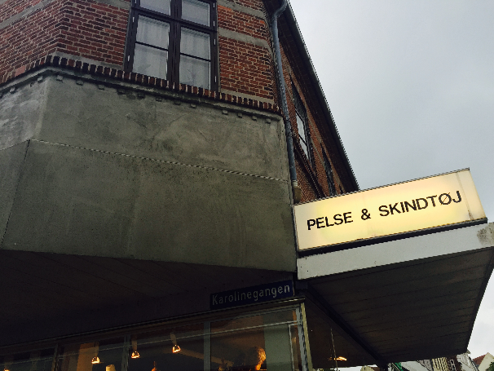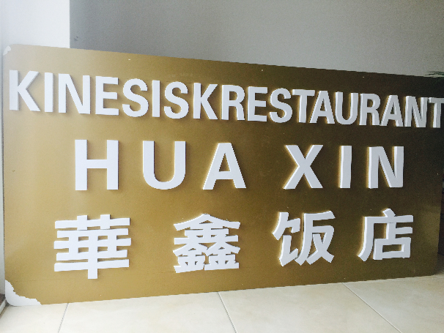

Foto af det skilt HUA XIN gerne vil have op på hjørnet af Algade 69

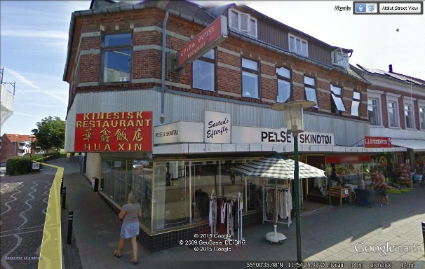

Foto af det tidligere skilt.

♦♦♦

**3 - Algade 12 – Dansk Flygtningehjælp – Integrationsnet**

Dansk Flygtningehjælp har søgt om opsætning af skilt ovenover døren. Skiltet er i røde og hvide løst opsatte bogstaver, som er udført i lakeret træ. De højeste bogstaver er 34 cm høje.

**Lovgrundlag:**

Ejendommen er omfattet af Lokalplan nr. C-2.2 Banegårdsområdet, Vordingborg By

* 11.3 Opsætning af skilte, flag, belysning eller ændring af facade skal godkendes af Vordingborg Byråd. Se folderen ”Råd og regler for facader og skilte i Vordingborg”.

**Vordingborg Facaderåde anbefaler:**

Facaderådet har i sit møde den 1. december 2015 anbefalet at give tilladelse til det ansøgte.

Dansk Flygtningehjælp har efterfølgende med en mail af. 14 januar søgt om ændring af skiltet samt en anden placering – til højre for hovedindgangen. Facaderådet har efterfølgende pr. mail anbefalet at give tilladelse til de ønskede ændringer.

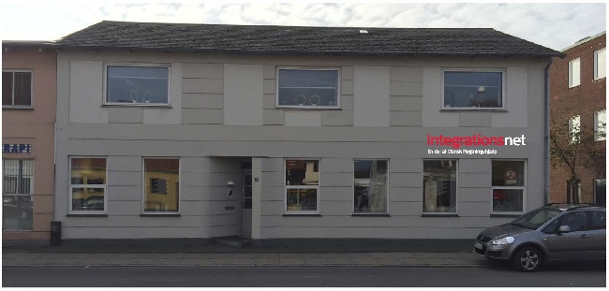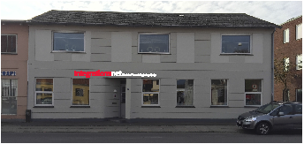

Til venstre viser illustrationen skiltet på én linje placeret over indgangsdøren. Til højre den efterfølgende ansøgning hvor skiltet placeres i 2 linjer til højre på huset.

♦♦♦

**4 - Folder med Facadevejledning til Vordingborg By**

En lille opgave! Hvis der skal udarbejdes en lille folder – Facadevejledning -til Vordingborg By, hvordan skal den så se ud, hvad skal den indeholde, hvor skal den bruges og af hvem?

I må meget gerne komme med ideer til, hvad I synes, den skal indeholde.

Er der nogen af Jer, der har lyst til at være med til at udforme og skrive den – både Herbert og Inger har tidligere givet udtryk for, at de gerne vil hjælpe, er der andre?

**Vordingborg Facaderåde anbefaler:**

At vi arbejder videre – ser lidt på, hvad man gør andre steder. Der var forslag om, at en lille folder maksimalt må være på 1 eller 2 - A4 sider. Det skal være en nem ”lille sag”, man kan have i lommen – og som Facaderådets formand kan give til nystartede butikker – en slags ”Velkommen til Vordingborg”.

♦♦♦

**5 - evt.**

Der var ingen punkter til evt.

Venlig hilsen

Karen Bruunsgaard

Planlægger/Sekretær for Vordingborg Facaderåd